Шнур з вилкою
Шнур призначений для приєднання електричних машин та приладів побутового і аналогічного призначення до електричної мережі змінного струму до 6А та номінальною напругою до 250В.
Шнур призначений для оптової та роздрібної торгівлі.
Адаптований під євростандарт.
Напруга живлення 250В
Номінальний струм 2,5÷6А
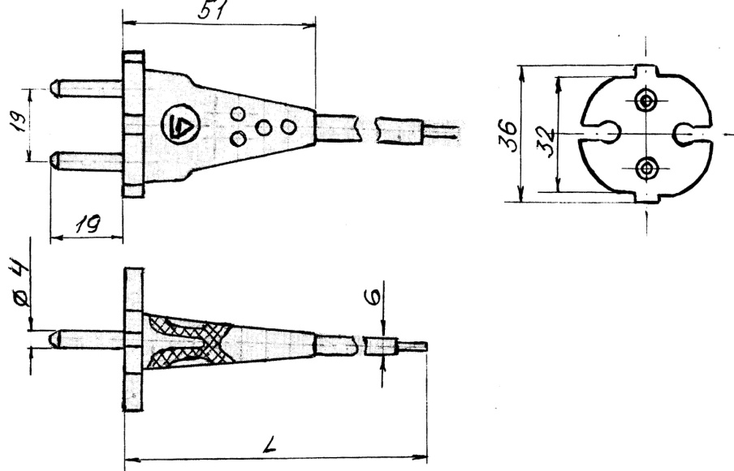
Металеві деталі вилки можуть мати захисне покриття відповідно з умовами експлуатації по ГОСТ 15150-
Вилка двополосна для приладів класу Н по ГОСТ 7396.1-89.
Шнури виготовляються в різних виконаннях в залежності від довжини кабеля:

ШВП 2×0,75 L=3,7м
ШВВП 2×0,5 L=2,2м
ШВП 2×0,5 L=2,2м
ШВП 2×0,75 L=2,2м
ШВВП 2×0,50 L=1,7м
ШВП 2×0,50 L=1,7

Граничне відхилення від мірної та робочої довжини ±3%

Ціна договірна
З питань поставки звертатися за адресою:
Україна, 24400, Вінницька обл.,
м.Бершадь, вул.Червоноармійська 165,
ПАТ ″Бершадський електротехнічний завод″
Тел./факс (04352) 2-42-26, відділ збуту 2-23-01
E-mail: vatbez@ukr.net

